Образовательный семинар «Таможенное регулирование экспорта» и «Логистика для экспортеров»
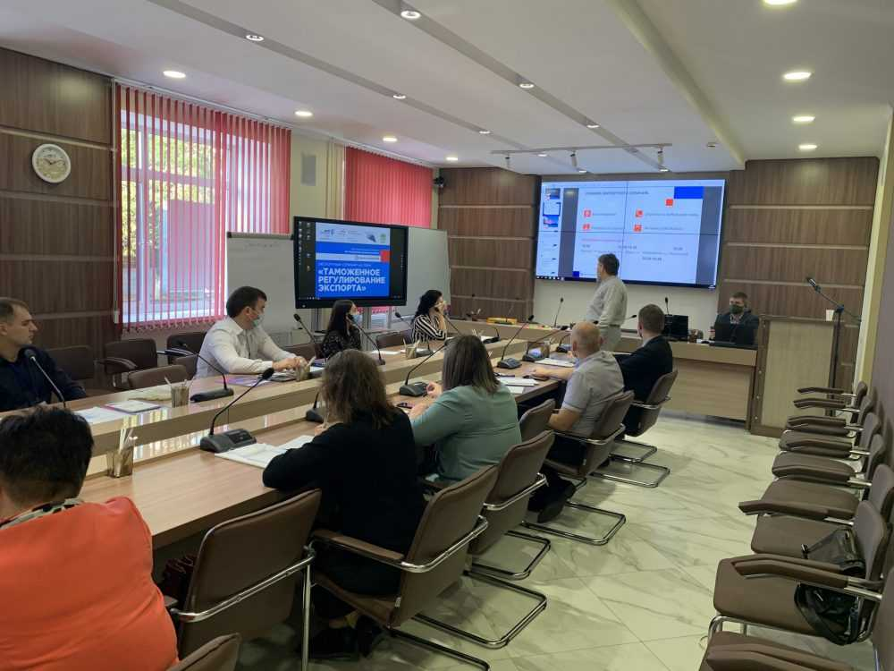
Уважаемые Руководители!
Астраханский центр поддержки экспорта приглашает Вас и Ваших сотрудников принять участие в БЕСПЛАТНЫХ образовательных семинарах «Таможенное регулирование экспорта» и «Логистика для экспортеров» программы Школы экспорта Российского экспортного центра, которые состоятся 24 и 25 ноября 2021 года с 9:00 до 17:30 в Конференц-зале Центра «Мой бизнес» по адресу: г. Астрахань, ул. Адмиралтейская, д. 53, литер А, 1 этаж,
Спикер семинара: Региональный тренер Школы экспорта РЭЦ – Евсеев Владимир Викторович.
В ходе семинаров участники совместно с тренером смогут подробно поговорить об основных таможенных операциях, о взаимодействии с органами таможенного контроля для оформления вывозимых товаров, о защите прав экспортера от неправомерных решений или бездействия сотрудников таможни, а также об ответственности экспортера при несоблюдении таможенных правил.
Также участники смогут разобраться в том, как с помощью логистики существенно уменьшить издержки в сфере закупок, производства и доставки, исключить риски и выделиться среди конкурентов, какие бывают виды логистики, ее задачи в бизнесе, а также получили разъяснения как правильно подобрать транспортно-логистическую компанию.
Участники смогут провести совместный разбор и анализ договоров в части логистики и таможенного регулирования, разобрать ошибки, а так же поучаствовать в дискуссии с тренером, в ходе которой смогут получить объективную оценку собственных навыков и советы по их дальнейшему развитию.
По итогам семинара каждый из участников получит Сертификат о прохождении обучения в Школе экспорта РЭЦ.
В случае заинтересованности в участии в семинаре, просим направить Заявку в Центр поддержки экспорта по адресу электронной почты: ackpe@30fond.ru.
Для получения более подробной информации о семинарах можно обращаться по номеру телефона: 48-34-04.

